注意！注意！注意！
请下载报名表进行填写，不能在原表上进行填写，若导致不能报名成功，后果自负。
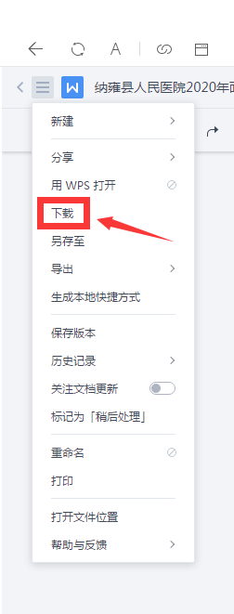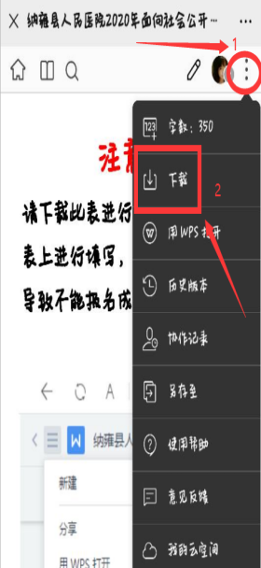
（电脑版下载） （手机版下载）
附件2：
纳雍县人民医院2020年面向社会公开选拔拟聘用人员
报名表
审核人： 复核人： 报名序号 ：
姓名 |  | 性别 |  | 年龄 |  |  | 民族 | 一 |  |  |  |  | 未婚 |  |  | 一寸照
政治面貌 |  |  | 出生年月 |  |  |  |  |  |  | 报考职位代码
籍贯
毕业时间 |  |  |  |  |  |  |  |  | 学历 |  |  | 学位
资格证书编号 |  |  |  |  |  | 联系电话
 |  |  |  |  |  | 执业证编号编号号
家庭住址 |  |  |  |  |  |  |  |  | 职称
身份证号
家庭成员 及主要社会关系

工作及学习简历
报名信息确认栏 | 以上填写信息均为本人真实情况，若有虚假、遗漏、错误，责任自负。  考生签字:
拟聘领导
小组审核
意 见
说明：
1.本表除“审核人”、“复核人”、“报名序号”、“招考领导小组审查意见”栏外，其余栏目均由报考人员填写；
2.家庭成员及主要社会关系栏只填父母、配偶及子女；
3.学习简历栏从专业技术学历填起；
4.持有执业资格证者需填写“资格证编号”和“执业证号”栏。

